

Dossier de cadrage
NEOTRAVEL

Equipe projet :

Axel MOMPER, Vincent CONTER et Zakaria TOUAMI

TABLE DES MATIERES

- Contexte & justification
NeoTravel est une PME fondée en 2010, spécialisée dans le transport de personnes en groupe (particuliers, associations, collectivités, entreprises). Son modèle repose sur l’intermédiation : l’entreprise ne possède pas de flotte propre, mais orchestre la mise en relation entre les clients et un réseau d’autocaristes partenaires qualifiés. Sa valeur ajoutée réside dans sa capacité à comprendre un besoin, qualifier la demande, négocier les meilleures conditions et sécuriser la prestation.
NeoTravel reçoit environ 60 leads par jour via son site et ses campagnes. L’acquisition n’est donc pas le problème : l’enjeu est la sous-exploitation du flux existant. Le traitement manuel crée un goulot d’étranglement structurel.
Les frictions identifiées :
- Friction 1 - Priorisation commerciale. Les commerciaux étant commissionnés, ils priorisent naturellement les demandes à fort potentiel. Des leads acquis via des campagnes payantes (Google Ads) sont donc peu ou pas recontactés, ce qui représente un manque à gagner direct et des investissements publicitaires gaspillés.
- Friction 2 - Acquisition bridée : NeoTravel limite volontairement ses campagnes : sans automatisation, plus de leads signifie surtout plus de pression opérationnelle, pas plus de chiffre d’affaires.
- Objectif du Projet
Concevoir et livrer un prototype cohérent qui automatise l’ensemble du cycle commercial de NeoTravel, de la captation du lead jusqu’au Dashboard de pilotage, sans déshumaniser la relation client. L’automatisation prend en charge les tâches répétitives et fiabilise les processus ; l’humain reste au cœur des situations complexes.
L’outil est pensé comme un copilote, un facilitateur de décision et un gain de temps sur les tâches répétitives. Il prépare et propose, le commercial garde la main sur le conseil, la négociation et l’engagement.
Principe directeur : l’IA récolte, décide et oriente, le code exécute. Le prix d’un devis est toujours calculé par un moteur de règles déterministe, jamais par le raisonnement du modèle de langage.
- Périmètre
Le livrable est un prototype cohérent qui démontre toute la chaîne, pas une application prête pour la production. La cohérence du parcours prime sur la perfection d’un maillon.
- Inclus :
  - Captation d’un lead / demande client
  - Centralisation automatique dans un outil de suivi commercial (CRM)
  - Qualification de la demande
  - Détection des informations manquantes
  - Calcul automatique d’un devis (moteur déterministe)
  - Génération d’un devis / proposition (PDF)
  - Envoi (ou simulation d’envoi) du devis au client
  - Système de relances client
  - Suivi du pipeline commercial
  - Reporting des indicateurs commerciaux (dashboard)
- Exclus :
  - Application prête pour la production / robustesse industrielle
  - Gestion exhaustive de tous les cas limites
  - Interface parfaitement designée
  - CRM analytique complet (une vue/dashboard simple suffit)
  - Paiement, réservation partenaire et coordination logistique aval
  - Données personnelles réelles (fictives/minimales uniquement)

- Diagnostic & priorisation
Évaluation des problèmes (échelle 1 à 5) puis des solutions, pour positionner le MVP sur ce qui crée le plus de valeur dans le temps imparti.
  - Matrice de priorisation des problèmes
Problème | Impact CA | Impact client | Urgence | Complexité | Priorité
Leads payants non recontactés | 5 | 4 | 5 | 2 | P1
Délais de réponse / devis lents | 4 | 5 | 4 | 3 | P1
Relances manuelles oubliées | 4 | 3 | 4 | 2 | P1
Tarification manuelle (lente, erreurs) | 3 | 3 | 3 | 3 | P2
Manque de visibilité direction | 3 | 1 | 2 | 3 | P2
Acquisition bridée par la charge | 4 | 1 | 2 | 4 | P3
Cas complexes mal tracés | 2 | 3 | 2 | 4 | P3

  - Matrice de priorisation des solutions
Solution | Valeur métier | Faisabilité | Coût | Délai | Priorité
Moteur de devis déterministe calculer_devis() | 5 | 5 | Faible | Court | P1
Centralisation CRM (base structurée) | 5 | 4 | Faible | Court | P1
Relances automatisées (n8n) | 4 | 4 | Faible | Court | P1
Escalade humaine (HITL) | 4 | 5 | Faible | Court | P1
Agent IA de qualification (landing/chat) | 4 | 3 | Moyen | Moyen | P2
Génération automatique du devis PDF | 3 | 4 | Faible | Court | P2
Dashboard de pilotage | 3 | 4 | Faible | Moyen | P2

- Cartographie As-Is / To-Be
  - Processus actuel et processus cible
Notre objectif est de digitaliser sans déshumaniser, l’outil doit être un facilitateur de décision et permettra de gagner du temps sur les tâches répétitives. L’agent IA récolte les informations et prépare la décision, l’humain décide, négocie et engage NeoTravel. À chaque étape, l’humain garde la main.
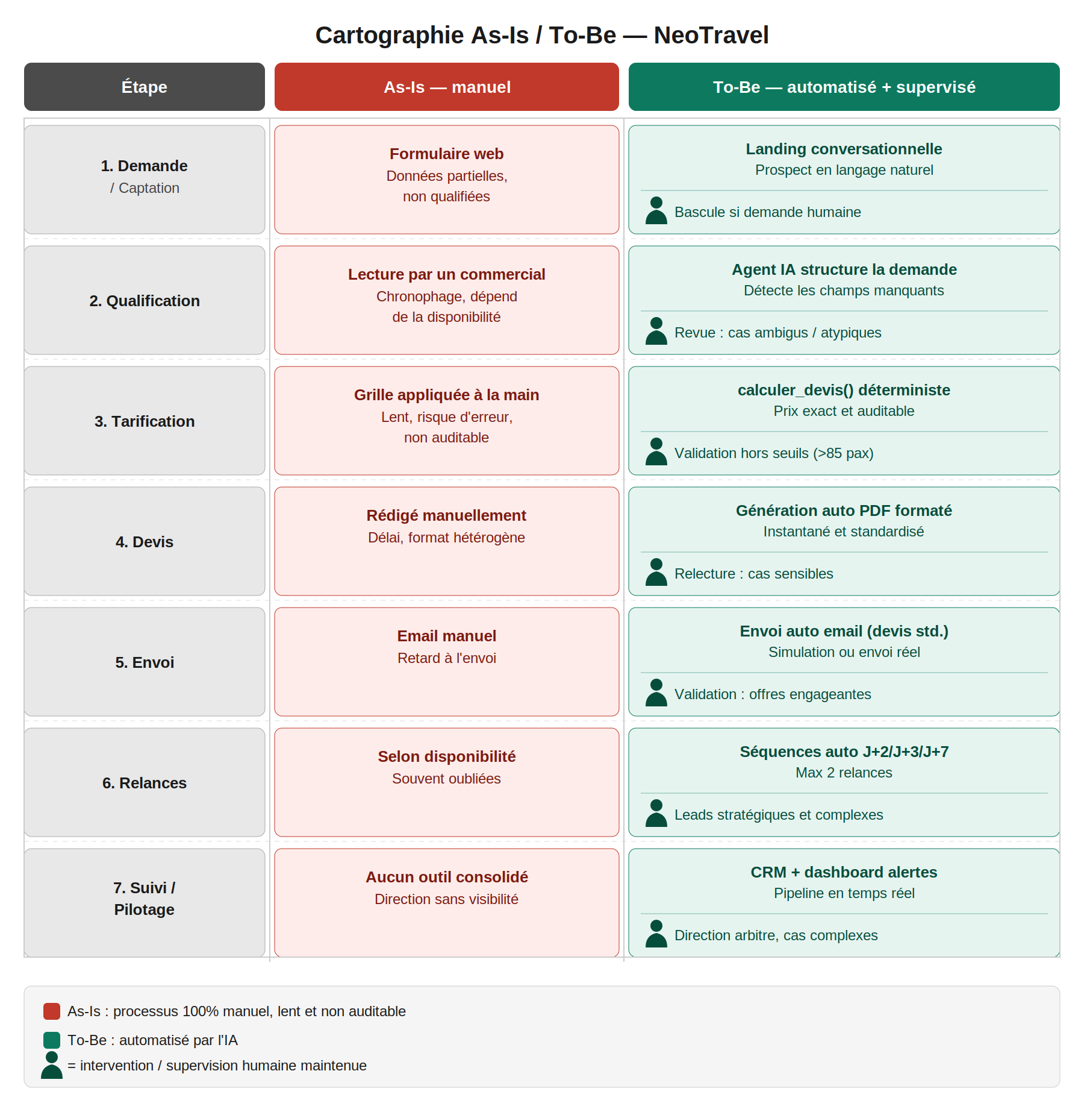

  - La place de l’humain
L’automatisation libère du temps sur le répétitif pour le réinvestir là où l’humain crée le plus de valeur :
- Conseil et expertise sur les demandes complexes ou atypiques
- Négociation et sécurisation des gros dossiers à fort enjeu
- Validation des engagements commerciaux (devis hors seuils, offres sensibles)
- Relation client : reprise des leads chauds, gestion des imprévus
- Arbitrages et décisions de pilotage côté direction
Le commercial reste le décideur au sein du process, l’agent et les outils sont des assistants qui récoltent et ordonnent les informations.

- Parties prenantes
Partie prenante | Rôle / intérêt
Équipe commerciale | Bénéficiaire : moins de tâches répétitives, plus de temps à forte valeur
Agents de réservation | Reçoivent les dossiers gagnés et les cas complexes escaladés
Direction commerciale | Pilotage du pipeline et des performances via le dashboard
Prospects | Réponse rapide, expérience fluide et rassurante
Partenaires autocaristes | Mobilisés en aval (hors périmètre prototype)

- Contraintes
Type | Contrainte
Métier | Dépendance aux partenaires autocaristes ; saisonnalité forte ; qualité de service à sécuriser
Tarification | Multi-critères (distance, capacité, saison, urgence, options) — doit rester auditable
Budget | Outils < 1000 €/mois (réaliste PME) ; crédit IA 10-15 € par groupe, plafonné
Conformité | RGPD : minimisation, données fictives/minimales, pas de PII en clair dans les logs
Délai | Une semaine ; remise L1 le 24/06, prototype le 29/06, soutenance le 01/07
Réglementation | Temps de conduite/repos, licences, assurances (à intégrer côté partenaires)
- Roadmap en 3 phases
Phase | Contenu | Statut MVP
1 — Structurer | Socle de données (CRM), statuts, moteur calculer_devis() testé | Cœur du MVP de la semaine
2 — Automatiser | Devis PDF, envoi email, relances n8n, dashboard de pilotage | Traversée fine dans le MVP
3 — IA | Agent conversationnel (landing/chat), qualification, détection des manquants, personnalisation des relances, escalade HITL | Démontré de bout en bout
6. Architecture cible & modèle de données
Architecture retenue (Option A hybride — n8n au cœur) : une landing web + chatbot transmet la demande à un agent IA orchestré dans n8n. L’agent mène la conversation puis appelle des outils pour agir ; le calcul du prix est délégué à un nœud Code déterministe. Le cerveau de l’agent reste dans n8n — l’application Next.js n’est qu’UI + accès aux données.
App Next.js : / (landing + chat) · /admin (dashboard) · /espace-client (portail lead)
Chat → Agent IA (n8n) → [ lookup règles · calculer_devis() · devis PDF · écriture Supabase · relances ] → Supabase (Postgres + Auth + RLS)
Socle de données : Supabase (PostgreSQL managé) avec Auth et Row Level Security. Le dashboard de pilotage est une page /admin de l’app Next.js qui lit Supabase (mise à jour temps réel via realtime). Relances et notifications via n8n (Schedule Trigger + email Resend/Brevo).
Modèle de données (tables Supabase / PostgreSQL)
Table | Champs principaux
clients | id, email, type_client, nom/société, téléphone, consentement, créé_le — lié à Supabase Auth
demandes | id, client_id (FK), départ, destination, date_départ/retour, nb_passagers, type_trajet, urgence, distance_km, statut, score_complétude, commentaire
matrices | grille km, coef saison, coef date, coef capacité, options, TVA, marge — paramètres pilotables
devis | id, demande_id (FK), montant HT/TTC, lignes de calcul, coefficients, statut, lien PDF, date_envoi, prochaine_relance, nb_relances
relances | id, devis_id (FK), type (J+2/J+3/J+7), date planifiée, statut, date_envoi
conversations | id, client_id (FK), messages (rôle, contenu, horodatage) — historique du chat
Sécurité : Row Level Security (RLS) — un client n’accède qu’à ses propres demandes, devis et conversations ; les rôles admin accèdent au pipeline complet. Authentification via Supabase Auth (magic link) pour /admin et le portail /espace-client. (Les 4 tables minimales demandées — demandes, matrices, devis, relances — sont couvertes ; clients et conversations sont l’extension qui rend possible le portail lead.)
Statuts commerciaux (machine à états)
Nouveau lead → Demande incomplète → Demande qualifiée → Devis envoyé → Relance 1/2 → Accepté / Refusé / Cas complexe transmis → Clôturé
7. Choix de stack & modèle LLM
7.1 Stack — Option A hybride (n8n + Supabase) retenue
L’équipe vise un résultat solide et maîtrisé sans surcharge de code. n8n offre une orchestration visuelle à courbe d’apprentissage douce ; la compétence en code de l’équipe est mobilisée là où elle compte : le nœud Code qui héberge calculer_devis() et l’app Next.js (front + dashboard).
Données sur Supabase (et non Airtable) : comme une interface front est de toute façon nécessaire (landing + chat), Supabase apporte dans une seule stack la base relationnelle, l’authentification (admin + portail lead) et la sécurité par ligne (RLS) — le dashboard custom n’est alors plus un surcoût. Justification détaillée dans l’« Argumentaire des choix » (décision n°4).
Brique | Outil retenu | Justification
Interface prospect | Next.js / React (Vercel) | Hébergement gratuit, UI de chat branchée sur webhook n8n
Orchestration agent | n8n — nœud AI Agent | Cerveau centralisé, visuel, rapide à mettre en place
Calcul du prix | Nœud Code n8n (JS) | Déterministe, testé en isolation, aucun appel LLM
Données / Auth | Supabase (PostgreSQL) | Base relationnelle + Auth + RLS, lue par n8n et par l’app
Auth & portail lead | Supabase Auth + RLS | Login admin + espace client (suivi devis / conversations)
Relances / emails | n8n Schedule + Resend/Brevo | Planification simple, envoi d’emails de test
Pilotage | Page /admin (React → Supabase) | Dashboard intégré à l’app, KPIs en temps réel
7.2 Modèle LLM — OpenAI gpt-4o-mini
Le modèle n’a qu’un rôle d’assistance (qualifier, extraire des paramètres structurés, reformuler) — il ne calcule jamais le prix. Le meilleur modèle n’est donc pas le plus puissant, mais le plus adapté au bon coût.
Critère | Évaluation de gpt-4o-mini
Coût | Très faible (~0,15 €/M tokens entrée) : le crédit 10-15 € couvre des milliers de tests
Sorties structurées | Mode JSON Schema strict natif : extraction fiable des paramètres avant calculer_devis()
Latence | Basse — chat fluide
Compatibilité n8n | Intégration OpenAI la mieux documentée dans le nœud AI Agent
Adéquation | Largement suffisant pour qualifier/extraire ; alternatives plan B : Gemini Flash, Claude Haiku
9. Scénarios de conversation de l’agent
L’agent collecte les informations requises, détecte les manquantes, puis appelle les outils. Flux simplifié :
Accueil → collecte (départ, destination, dates, nb passagers, options) → champs manquants ? → oui : reformuler/demander · non : calculer_devis() → devis PDF → envoi → relance planifiée. Cas atypique → escalade humaine.
Les 7 scénarios démontrés
Scénario | Comportement attendu
1. Demande simple complète | Qualifiée → devis calculé → proposition générée → pipeline à jour
2. Demande incomplète | Détection des champs manquants → demande de complément avant devis
3. Demande urgente | Priorité élevée, notification interne, majoration / validation humaine
4. Devis sans réponse | Relances J+2 (urgent) ou J+3/J+7 (standard), max 2 puis clôturé
5. Devis accepté | Statut « gagné », arrêt des relances, transmission équipe réservation
6. Devis refusé | Statut mis à jour, email de courtoisie, traçabilité conservée
7. Cas complexe | Refus d’automatisation totale → escalade humaine avec contexte (HITL)

- Risques & limites
Risque / limite | Mitigation
Prix erroné si calculé par le LLM | Calcul 100 % déterministe via calculer_devis(), testé en isolation
Hallucination de l’agent (zone/règle inventée) | Réponses ancrées sur la base (lookup) ; « no sources, no answer »
Injection de prompt par le prospect | Le code ne négocie pas le prix ; séparation données/instructions ; HITL
Crédit IA épuisé en milieu de semaine | Modèle éco (gpt-4o-mini), suivi du budget, tests ciblés
Relances en double / devis dupliqués | Clé d’idempotence + statuts ; délai court en démo, config réelle documentée
Périmètre trop ambitieux en 1 semaine | MVP = chaîne complète basique avant toute sophistication

- Critères de succès & KPIs
Indicateur | Cible / sens
Part des leads traités | Tendre vers 100 % (aucun lead payant sans réponse)
Délai demande → devis envoyé | Réduction forte vs traitement manuel (objectif : minutes)
Taux de conversion devis → accepté | À suivre et augmenter
Devis générés / envoyés / acceptés / refusés | Comptage dans le dashboard
Relances déclenchées / en attente | Aucune relance oubliée
Demandes urgentes en cours | Visibilité temps réel pour la direction
Coût IA par devis (tokens) [bonus] | Maîtrise du budget

- Estimation des gains (ROI)
Estimation illustrative du retour attendu, à affiner avec les données réelles de NeoTravel. Principe : l’automatisation ne crée pas de demande — elle exploite mieux le flux existant (≈ 60 leads/jour), aujourd’hui en partie perdu faute de capacité de traitement.
Modèle quantitatif (hypothèses prudentes)
Hypothèse | Valeur
Leads entrants par mois (~60/jour) | ≈ 1 250
Part aujourd’hui non / mal traitée [HYPOTHÈSE] | 30 %
Leads récupérés / mois grâce à l’automatisation | ≈ 300
Taux de transformation devis → signé [HYPOTHÈSE] | 20 %
Prestations signées supplémentaires / mois | ≈ 60
Panier moyen HT par prestation [HYPOTHÈSE] | 1 500 €
Marge commerciale | 15 %
→ Marge additionnelle estimée / mois | ≈ 13 500 €
→ Marge additionnelle estimée / an | ≈ 162 000 €
11.2 Coût de la solution & payback
Coût des outils (Supabase, n8n, Vercel, emailing, crédit IA) : < 1 000 €/mois (≈ 12 000 €/an), conforme à la cible PME. Rapporté au gain estimé, le retour sur investissement est atteint en moins d’un mois.
11.3 Gains qualitatifs
- Aucun lead payant laissé sans réponse (fin du manque à gagner de la Friction 1).
- Temps commercial libéré : les devis standard et les relances ne sont plus manuels.
- Campagnes d’acquisition « débridables » sans saturer les équipes (Friction 2).
- Réponses plus rapides → meilleur taux de transformation.
- Visibilité direction en temps réel (pilotage par la donnée).
Note : chiffres illustratifs fondés sur des hypothèses à valider avec les données réelles de NeoTravel ; l’objectif est de montrer l’ordre de grandeur — un ROI très favorable même avec des hypothèses prudentes.
- Hypothèses majeures
Les zones non spécifiées par les règles de pricing sont tranchées par des hypothèses documentées (à valider au follow-up du 25/06), marquées [HYPOTHESE] dans le code.
- Formule au-delà de 180 km : distance × 2 × 2,5 € (le ×2 = retour à vide du car).
- Seuils d’anticipation : < 7 j = DD_PRIORITAIRE (+10 %), 7-29 j = DD_URGENT (+5 %), 30-89 j = DD_NORMAL (-5 %), ≥ 90 j = DD_3MOISETPLUS (-10 %).
- Ordre de calcul : base → coefficients (additifs) → options → marge +15 % → TVA 10 %.
- Distance saisie/estimée par le prospect au MVP ; API d’itinéraire en évolution (P2).
- Péages : forfait 0 € par défaut au MVP, paramétrable dans la table Matrices.
- Modèle LLM : gpt-4o-mini ; données de test fictives uniquement.

- Décision attendue / recommandation
- Recommandation : GO sur l’Option A hybride (n8n au cœur, données Supabase) avec le modèle gpt-4o-mini, pour un MVP couvrant l’ensemble de la chaîne commerciale. Le moteur de devis déterministe est construit et testé en premier, puis l’agent est posé dessus.
- Conditions : validation au follow-up du 25/06 des hypothèses de pricing (section 11) et du choix de stack/modèle ; respect du budget (< 1000 €/mois, crédit IA 10-15 €) ; données de test fictives (RGPD).
- Critère de réussite : prouver que l’équipe a compris le métier, construit un flux complet, sécurisé le pricing (déterministe et auditable) et rendu la solution reprenable.

Annexes

Annexe 1 – Wireframe low fidelity
Wireframes « rough » annotés, produits avant le développement pour valider la structure de l’interface et la manière dont elle sert le flux commercial (la conversation au centre).

Ecran n°1 – Landing page conversationnelle
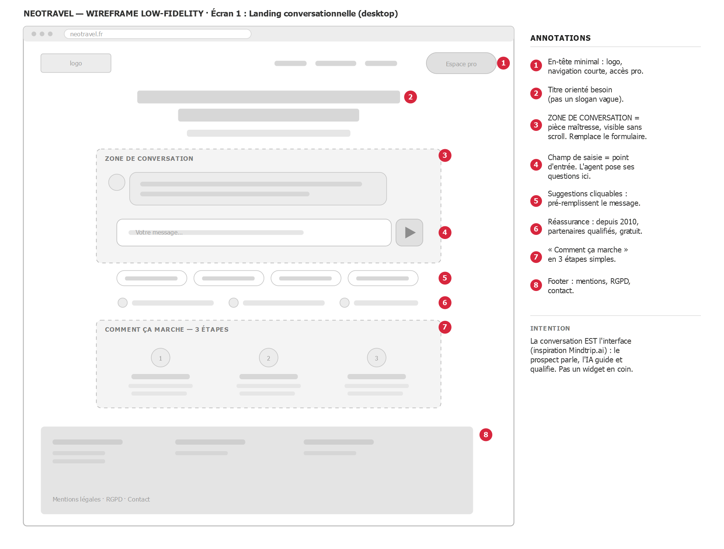
La conversation est la pièce maîtresse de la page, visible sans scroll, elle remplace le formulaire.

Annexe 2 – Ecran n°2 – Conversation (collecte, devis et escalade commercial)
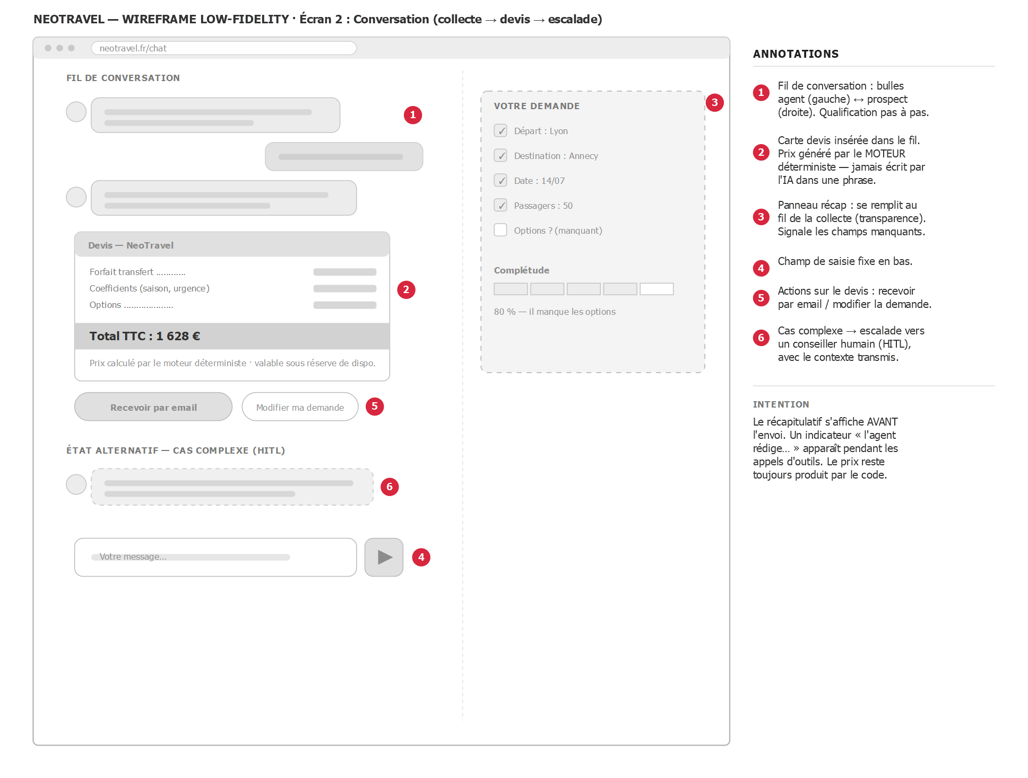
Le prix s’affiche dans une carte devis générée par le moteur déterministe, le récapitulatif se remplit au fil de la collecte ; les cas complexes sont escaladés à un commercial.

